Acta número 12 (Doce), 19 (Diecinueve) de Septiembre del 2018 (Dos Mil Dieciocho), reunidos en la sala de Ex Presidentes, a efecto de celebrar la décima primera sesión de carácter ordinaria de la Junta de Gobierno del Instituto de la Juventud en San Pedro Tlaquepaque. ________________________________________________________________________________

Presidente.- C. María Elena Limón García, Presidente Municipal de San Pedro Tlaquepaque.____________________________________________________________________
Buenas tardes, bienvenidos a esta sesión ordinaria de la Junta de Gobierno del Instituto de la Juventud en San Pedro Tlaquepaque, a continuación registrare la asistencia.______________________________________________________________________

C. María Elena Limón García / Presidenta Municipal _______________________ (Representación)
Lic. Adenawer González Fierros / Regidor / Fracción PAN __________________ (Representación)
C. María de Jesús Cortes Duran / Regidora / Fracción PRI _______________________ (Presente)
C. Daniela Elizabeth Chávez Estrada / Regidora / Fracción Verde Ecologista ___ (Representación)
Lic. Miguel Silva Ramírez / Regidor / Fracción MC ________________________ (Representación)
Prof. Alfredo Fierros González / Regidor / Fracción Morena _________________ (Representación)
CP. José Alejandro Ramo Rosas / Tesorero Municipal __________________________ (Presente)
Lic. Carmen Lucia Pérez Camarena / Regidora / Fracción PAN / Preside Salubridad e Higiene ______________________________________________________________________ (Presente)
Mtro. Iván Omar González Solís / Regidor / Fracción MC / Preside Educación ______ (Inasistencia)
Lic. Marco Antonio Fuentes Ontiveros / Regidor/ Fracción MC / Preside Deportes y Atención a la Juventud_________________________________________________________ (Representación)
Lic. Salvador Ruiz Ayala / Comisario General de la Policía Preventiva Municipal __ ____________________________________________________________________ (Inasistencia)
C. Irma Yolanda Reynoso Mercado / Directora General del sistema DIF Tlaquepaque____________________________________________________________ (Presente)
Dra. Ma. Margarita Ríos Cervantes / Coordinación General de Construcción de la Comunidad ______________________________________________________________________ (Presente)
Dr. Abner Hernández Franco / Encargado de despacho de Servicios Médicos Municipales ____________________________________________________________________ (Inasistencia)
Lic. Cecilia Álvarez Briones / Directora del Instituto Municipal de las Mujeres________________________________________________________________ (Presente)
Lic. Carmen Alicia Lozano Alvizo / Directora del Consejo Municipal Contra las Adicciones ______________________________________________________________________ (Presente)
Lic. Andrés Álvarez Maxemin / Joven Destacado en ámbito empresarial __________ (Inasistencia)
L.C .Luis Fernando Ríos Cervantes / Contralor Municipal ______________________ (Inasistencia)
Lic. Adriana Zúñiga Guerrero / Joven Destacada en comunicación _________________ (Presente)
Lic. David Ríos Reyes / Joven Destacado en Cultura _________________________ (Inasistencia)
C. Valeria Pérez Arce del Toro / Directora General del Instituto Municipal de la Juventud en San Pedro Tlaquepaque ______________________________________________________ (Presente)

Si hay quórum legal, por lo que podemos continuar con la sesión.___________________________
Se declara formalmente abierta la presente reunión a las _________12:30___ horas del día 19 de Septiembre del 2018, y para desahogar la misma se dará lectura al orden del día para su aprobación, sedo el uso de la voz a la Secretaria Técnica de la Junta de Gobierno, C. Valeria Pérez Arce del Toro. ______________________________________________________________
ORDEN DEL DIA_______________________________________________________________
Orden del día
- Lista de Asistencia.
- Verificación del quorum legal.
- Informe del Proyecto Conecta Tlaquepaque.
- Informe de Actividades Administración 2015 - 2018.
- Informe Financiero al mes de Agosto 2018.
- Asuntos varios.
_______________________________________________________________________________
Por votación económica se pregunta si se aprueba ______________________________________
_______________________________________________________________________________
El PRIMER PUNTO y el SEGUNDO PUNTO del orden del día, ya lo hemos realizado, en vista que se ha nombrado lista de asistencia, verificando quórum legal y aprobando el orden del día._______
_______________________________________________________________________________

TERCER PUNTO del orden el día, informe del proyecto conecta Tlaquepaque.________________________________________________________________________________________________________________________________________________________________________________________________________________________________________________________________________________________________________________________________________________________________________________________________________________________________________________________________________________________________________________________________________________________________________________________________________________________________________________________________________________________________________________________________________________________________________________________________________________________________________________________________________________________________________________________________________________________________________________________________________________________________________________________
IMJUVET
Naraly González Ramírez
Saúl Rene Blanco Vázquez

COORDINADOR DE PROYECTO
Cuauhtémoc Saúl López Grano

AUXILIAR EN INVESTIGACIÓN
Nestor Manuel Álvarez Romero

PROYECTO
TLAQUEPAQUE CONECTA

OBJETIVO GENERAL DEL PROYECTO QUE REPORTA
Incentivar como actores cambio, para el restablecimiento del tejido social, al sector poblacional juvenil a través de las expresiones artísticas, culturales y deportivas que perciben como de su interés.

COMUNIDADES INTERVENIDAS
Colonia San Pedrito, Colonia Las Huertas

FECHA DE INICIO DE LA INTERVENCIÓN Y FECHA DE TÉRMINO
16 de Abril a 16 de Mayo, primera etapa; segunda etapa 16 de Junio al 3 de Agosto
TOTAL DE PERSONAS ATENDIDAS POR EDAD Y SEXO
Número de personas atendidas
Edades | 3 -12 | 13 -17 | 18 - 35 | 36-60 | Totales
Mujeres | 14 | 6 | 17 | 12 | 49
Hombres | 26 | 24 | 91 | 10 | 151
Total: 200 jóvenes
Número de eventos realizado
Colonias | RAP | Grafiti | Totales
Las Huertas | 6 | 7 | 13
San Pedrito | 4 | 6 | 10

Espacios Recuperados: 33
RAP: Los eventos de rap consistían en acercar un foro en las esquinas para los jóvenes a los cuales les gusta hacer rap cantaran su sentir, para ellos se utilizaron 2 bocinas amplificadas y micrófono, por su lado los raperos utilizaron los beats de su celular o se conectaron a internet para reproducirlos desde Youtube.

Grafiti: Este evento consistió en proporcionarles latas de pintura en aerosol para que los artistas del barrio que les gusta el grafiti se expresaran, además de darle una mejor imagen al barrio, ellos mismos se sentirían identificados con su obra. Como se mencionó solo se utilizaron latas, a los jóvenes se les solicito un boceto del trabajo y su talento.

PROBLEMÁTICAS E INCIDENCIAS DETECTADAS EN CADA COLONIA DURANTE SU INTERVENCIÓN

Una de las principales dificultades fue el clima, las incidencias de la lluvia nos impidió realizar actividades. Aunado a esto la apatía de algunos de los jóvenes en lo que varias veces nos dejaron plantados, otras veces por el horario laboral no asistían. También hubo acoso de las fuerzas policiales sobre todo, en la cuestión de Grafiti, en una ocasión les quitaron le material, los golpearon, robaron y humillaron pintándoles la ropa y el cabello.

AQUELLOS FACTORES QUE DETERMINARON LA PARTICIPACIÓN Y PERMANENCIA DE LOS BENEFICIARIOS DE CADA COMUNIDAD OBJETIVO

La empatía que se desarrolló, entender sus dinámicas y comprender sus subjetividades sin prejuicios y solo entender su situación de manera neutral. Además de la disposición de los medios y materiales para realizar las actividades.

FACTORES AJENOS A LA COMUNIDAD QUE NO PERMITIERON QUE SE REALIZARAN EN PLENITUD LAS ACTIVIDADES PROGRAMADAS

El consumo de droga en algunos chicos crea cierta apatía y timidez, han creado el prejuicio sobre sí mismos, de que son nocivos para la sociedad.
SI SE REALIZARON CONVENIOS O ACUERDOS (POR EJEMPLO PARA LA PINTA DE BARDAS) Y QUIENES FUERON LOS ACTORES QUE LOS REALIZARON Y CON QUÉ OBJETIVO.

Por nuestra parte no hubo acuerdo alguna, los jóvenes con el entusiasmo que tuvieron al mencionarles que les daríamos el material fueron los que pidieron los muros o bardas en la colonia, por otro lado cuando ya se estaban realizando las actividades varios vecinos se acercaron para decirnos que ellos también quería que pusieran murales en sus fachadas.

DESCRIBIR TAMBIÉN SI SE VAN A REALIZAR ACTIVIDADES DE SEGUIMIENTO, CANALIZACIÓN O APLICAR PROGRAMAS DE OTRAS INSTANCIAS MUNICIPALES, EN CADA COLONIA OBJETIVO

Quedo trunco la orientación, canalización y apoyo para jóvenes emprendedores para el fortalecimiento de su negocio, el IMJUVET acogoto diversas instancias tanto municipal, estatal como federal para el fomento al emprendedor pero debido a los calendarios gubernamentales, todos los tramites de los programas se encontraban pausados.
CALENDARIO TALQUEPAQUE CONECTA
SEMANA 9 AL 13 DE JULIO DE 2018

Fecha Actividad Lugar
9 de julio | entrega de materiales a los 420 y a los PAX, los PAX, pintaran el miércoles 11 de julio y los 420, martes 10 de julio. | Puerto Liverpool y  Avenida Hipódromo  Colonia San Pëdrito
10 de julio | Pinta de grafiti con los 420 | Puerto Liverpool y avenida Hipódromo
11 de julio | Pinta de grafiti con los PAX | Puerto Liverpool y avenida Hipódromo, colonia San Pedrito
12 de julio | Entrega de material a Mayel en la barbería de Mamut | Chirimoya y Gardenia  Colonia Lomas del tapatío
13 de julio | Grafiti con Mayel y Mamut | Calle Gardenia y Chirimoya Colonia Lomas del Tapatío  1:00 a 6:00pm

CALENDARIO TALQUEPAQUE CONECTA
SEMANA 16 AL 20 DE JULIO DE 2018

Fecha Actividad Lugar
16 de julio | Grafiti con los 420 | Puerto Liverpool e Hípodromo,  Colonia San Pedrito
17 de julio | Grafiti en la barbería de Mayiito | Mandarina y Pera  Colonia las Huertas
18 de julio | Repartir Material para actividad de Grafiti con el Grupo o Barrio BCM | Avenida Juan Pablo , San Juan y calle Cuauhtémoc/  Colonia San Martín de las Flores de Arriba  6:00 a 8:30pm
19 de julio | Grafiti con el Grupo o Barrio BCM | Avenida Juan Pablo , San Juan y calle Cuauhtémoc/  Colonia San Martín de las Flores de Arriba  12:00 a 5:00pm
20 de julio | Grafiti con Faveela | Calle Gardenia y Chirimoya/ Lomas del Tapatio  1:00 a 6:00pm

CALENDARIO TALQUEPAQUE CONECTA
SEMANA 23 AL 27 DE JULIO DE 2018

Fecha Actividad Lugar
30 de julio | Rap en tu esquina | En Avenida Juan Pablo , San Juan y calle Cuauhtémoc/ Colonia San Martín de las Flores de Arriba  6:00 a 8:30pm,
31 de julio | Rap en tu esquina | Palmas y Azucena  Col. Las Huertas  6:00-8:30pm
1 de agosto | Rap en tu esquina | Avenida Hipódromo y Puerto Cadíz  Col. San Pedrito  6:00 a 8:30pm
2 de agosto | Rap en tu esquina | Palmas y Azucena  Col. Las Huertas  6:00-8:30pm
3 de agosto | Rap en tu esquina | Gardenia y Chirimoya  Col. Las Huertas  6:00 a 8:30pm

CALENDARIO TLAQUEPAQUE CONECTA
SEMANA 30 DE JULIO AL 3 DE AGOSTO DE 2018

Fecha Actividad Lugar
30 de julio | Rap en tu esquina | En Avenida Juan Pablo , San Juan y calle Cuauhtémoc/ Colonia San Martín de las Flores de Arriba  6:00 a 8:30pm,
31 de julio | Rap en tu esquina | Palmas y Azucena  Col. Las Huertas  6:00-8:30pm
1 de agosto | Rap en tu esquina | Avenida Hipódromo y Puerto Cadíz  Col. San Pedrito  6:00 a 8:30pm
2 de agosto | Rap en tu esquina | Palmas y Azucena  Col. Las Huertas  6:00-8:30pm
3 de agosto | Rap en tu esquina | Gardenia y Chirimoya  Col. Las Huertas  6:00 a 8:30pm
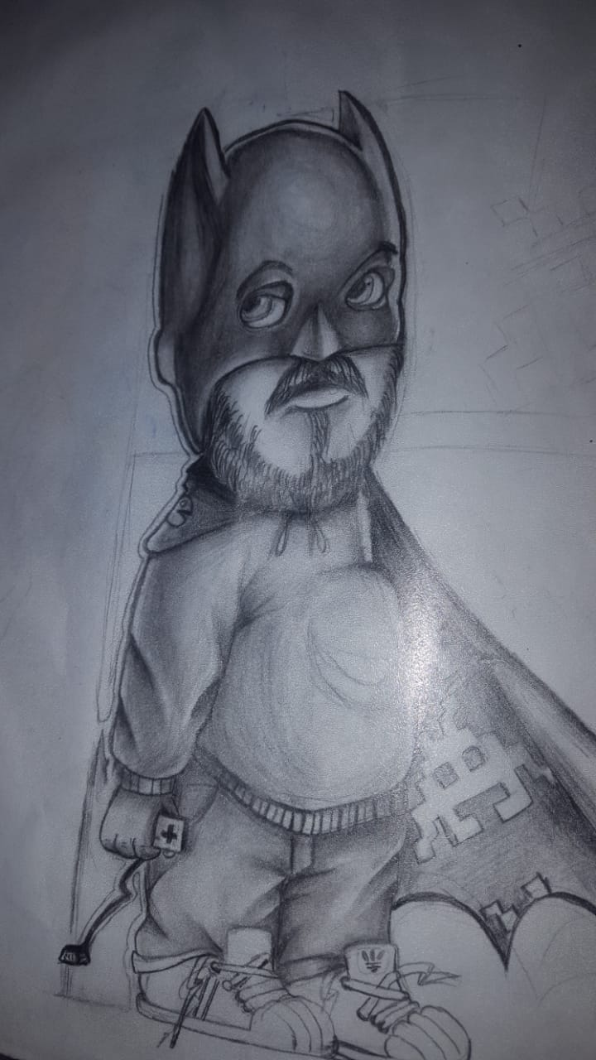

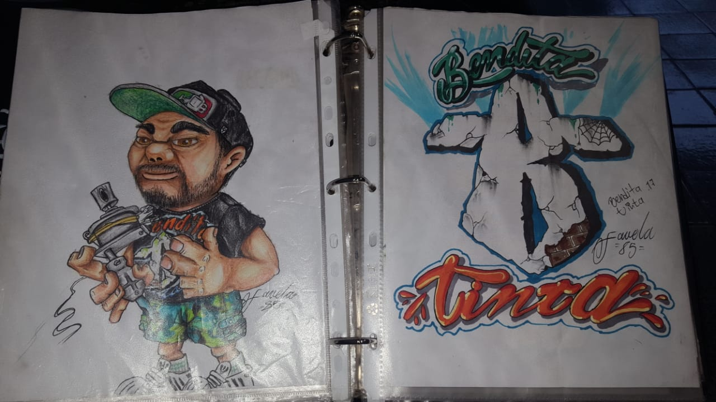

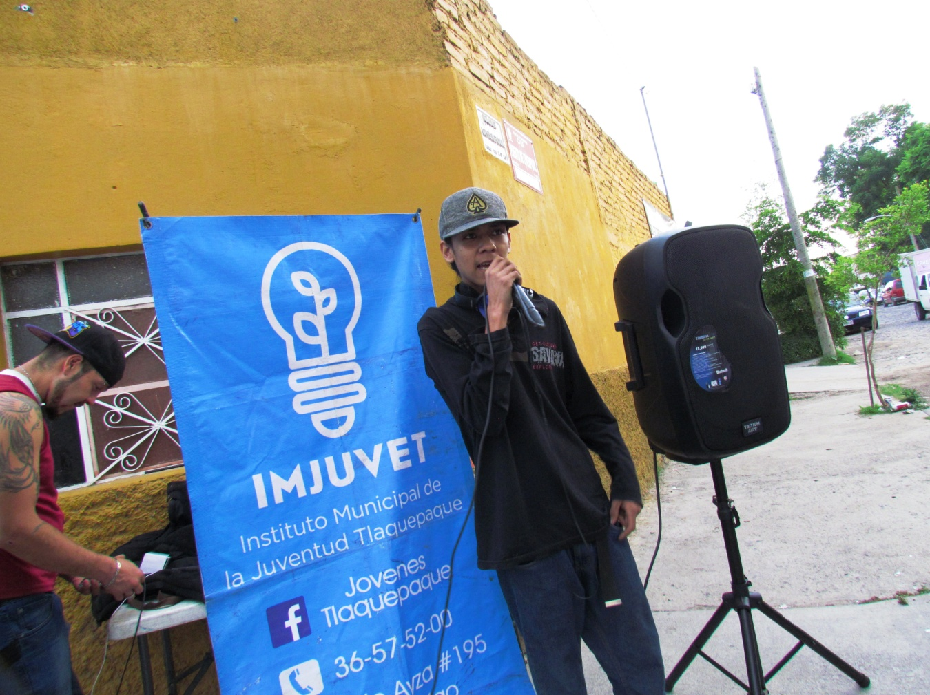

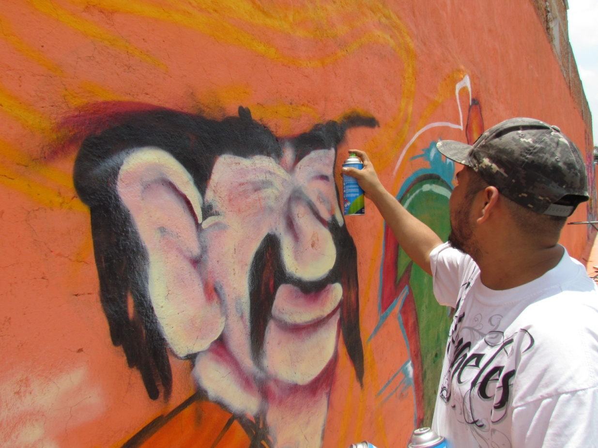

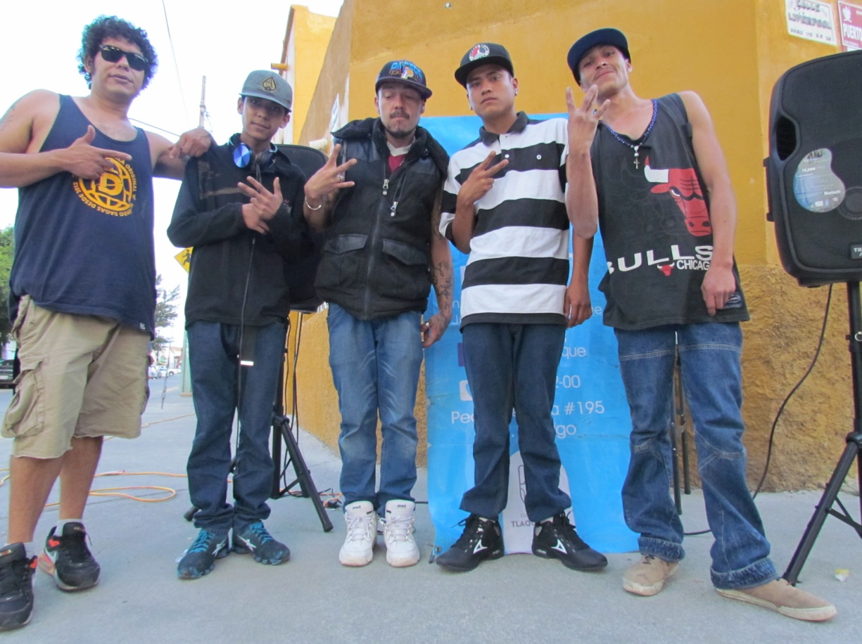
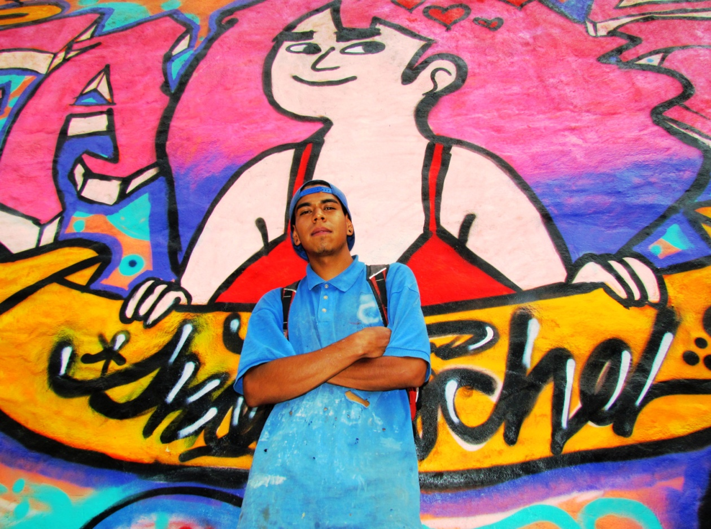

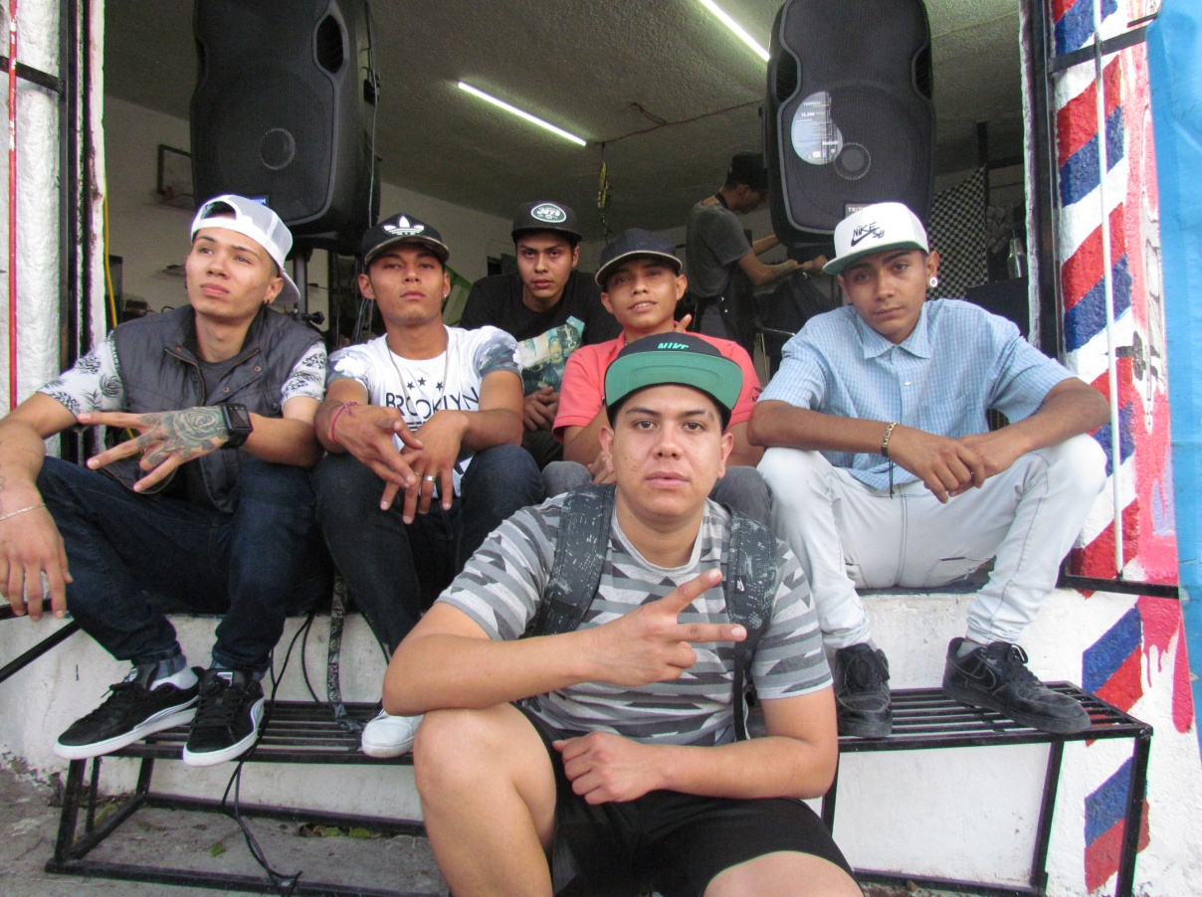

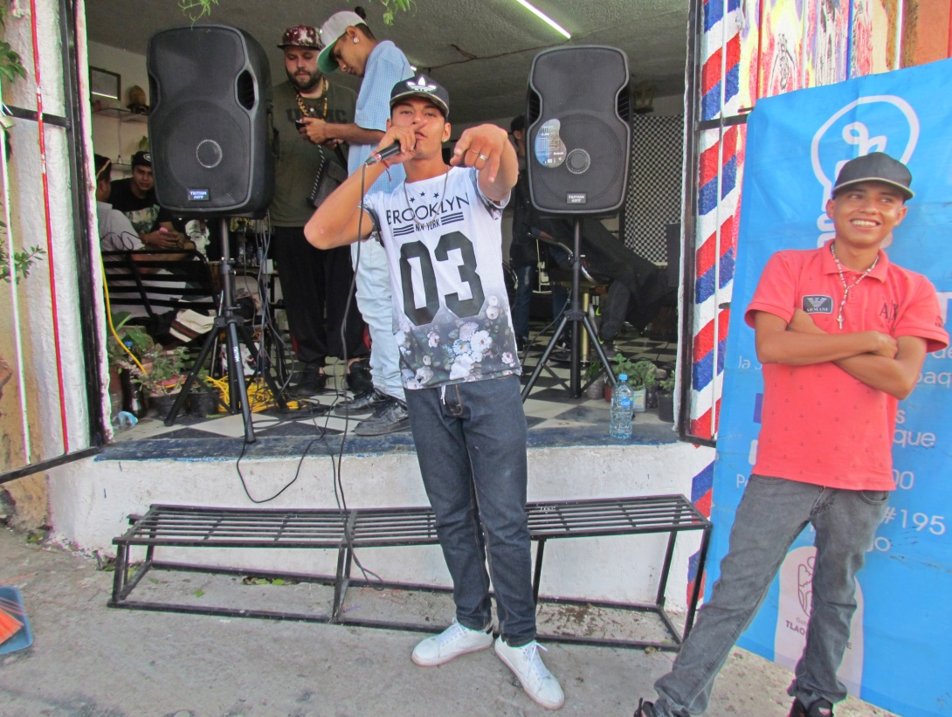

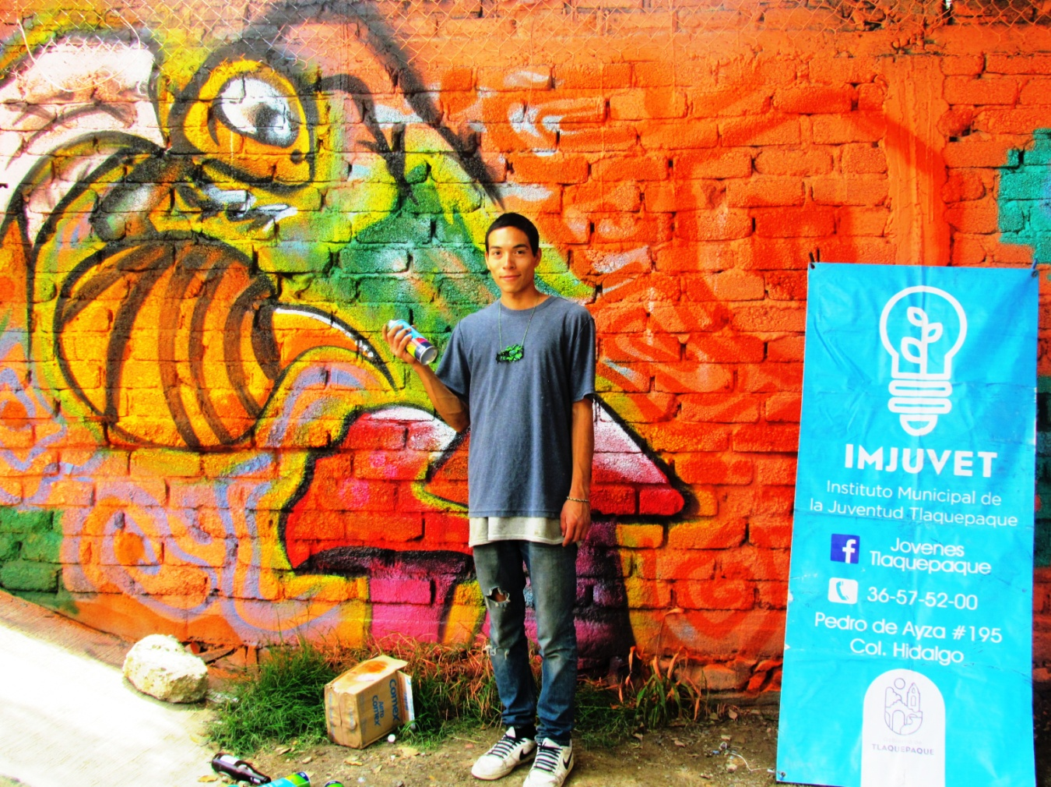

______________________________________________________________________________________________________________________________________________________________
Por votación económica, se pregunta si se aprueba.____ __________________________________________________APROBADO POR UNANIMIDAD
_______________________________________________________________________________
Pasando al CUARTO PUNTO del orden del día, se solicita sea aprobado el Informe de Actividades administración 2015 – 2018 __________________________________________________________________________________________________________________________________________________________________________________________________________________________________________________________________________________________________________________________________________________________________________________________________________________________________________________________________________________________________________________________________________________________________________________________________________________________________________________________________________________________________________________________________________________________________________________________________________________________________________________________________________________________________________________________________________________________________________________________________________________________________________________________________________________________________________________________________________________________________________________________________________________________________________________________________________________________________________________________________________________________________________________________________________________________________________________________________________________________________________________________________________________________________________________________________________________________________________________________________________________________________________________________________________________________________________________________________________________________________________________________________________________________________________________________________________________________________________________________________________________________________________________________________________________________________________________________________________________________________________________________________________________________________________________________________________________________________________________________________________________________________________________________________________________________________________________________________________________________________________________________________________________________________________________
INSTITUTO MUNICIPAL DE LA JUVENTUD EN SAN PEDRO TLAQUEPAQUE
REPORTE FINAL DE ACTIVIDADES
2015-2018

2015
 | Programas | Descripción | Beneficiados
1 | Con Folclor Late Tlaquepaque | En el marco de las festividades por el día de muertos, se realizo una obra de teatro itinerante cuyo objetivo fue promover la cultura y la tradición del municipio. | 430
2 | Taller preventivo para ciclistas | Brindar a los ciclistas los conocimientos necesarios para poder rodar en la ciudad y evitar accidentes y de esta manera promover el uso de la bicicleta como un medio seguro y alternativo de movilidad. | 150
3 | Pedaleando la Noche | Realizar recorridos ciclistas que motiven el uso de la bicicleta como un medio seguro, recreativo y saludable de transporte como también motivar el turismo local del municipio. | 74
4 | Taller de arte Urbano (RMX 212) | Realización de talleres de arte y pintura con técnica esténcil, para niños, jóvenes y adultos en el marco del evento musical RMX. | 700
5 | Taller para la prevención de la violencia en el noviazgo. | Motivar la cultura de la prevención y la denuncia, ante casos de acoso y violencia en el noviazgo, donde los y las jóvenes identifiquen los factores de riesgo y reflexionen sobre los mismos. | 120
6 | Talleres para la prevención de la violencia en jóvenes | Crear conciencia en los jóvenes sobre las situaciones de riesgo que representa la violencia y sus consecuencias tanto para quienes son violentados como para quienes violentan. | 80
7 | Activarte | Jornada de activaciones deportivas en la instalación de la unidad La Capacha, invitando a niños, jóvenes, adultos y adultos mayores a participar y colaborar. | 300
 |  | Total | 1854

2016
 | Programas | Descripción | Beneficiados
1 | Queremos inglés para tod@s | El objetivo del programa obedece a combatir el rezago educativo en materia de idiomas, para brindar a las jóvenes aptitudes que les permitan ser competitivos en el plano académico, laboral e intelectual, otorgando becas, para el aprendizaje del idioma ingles como segunda lengua. Este programa tiene como particularidad fundamental, el principio de accesibilidad, por lo cual se desahoga dentro de los edificios públicos de ayuntamiento, lo que ha permitido apertura grupos en las diversas delegaciones y agencia del municipio. | 1500
2 | Corredor laboral | Fomentar y realizar actividades formativas y de capacitación para el empleo, así como ampliar la información sobre el mercado laboral disponible para los Jóvenes del Municipio. | 100
3 | Becas para jóvenes | El servicio de las becas para jóvenes estudiantes tiene como objetivo entablar convenios con distintas instituciones educativas (universidades, preparatorias y escuelas de idiomas), para ofertar a los adolescentes y jóvenes opciones de descuentos en inscripciones, colegiaturas, cuatrimestres y semestres. Que faciliten y motiven la continuidad en sus estudios, favoreciendo así a la disminuir la deserción escolar. | 50
4 | Grupos de calle | Se trabajo en la colonia tateposco, con 8 grupos de calle, la mitad catalogados como media y alta peligrosidad en edades de 12 a 21 años, el proyecto consiste en cursos de formación artística encaminados a la creación de murales urbanos. Mediante talleres sensibilización y taller o, integración comunitaria, trabajo en equipo y revitalización de espacios públicos, al finalizar el curso se concluyó con 4 bardas de 240 metros cuadrados aproximadamente | 117
5 | Concierto por la juventud | El Macro concierto, se llevó a cabo en el jardín Hidalgo del Centro Histórico de San Pedro Tlaquepaque, dentro del marco del dia internacional de la juventud (12 de Agosto), con el objetivo de brindar un espacio accesible para la recreación, el esparcimiento, y el disfrute de actividades culturales y artísticas para las y los jóvenes, el IMJUVET desarrollo un macro concierto para conmemorar el Día de la Juventud, donde participaron grupos apreciados por la juventud del municipio, quienes formaron parte del elenco fueron, Gera MXM, Simple, entre otros y donde logramos dar cita a cerca de 4,500 jóvenes disfrutando de la música de los artistas presentados. | 4500
6 | Ser joven es tu oportunidad | El objetivo es reconocer a aquellos Jóvenes Sobresaliente que se encuentran dentro del Municipio, premiando su dedicación y compromiso social y que brinden un servicio a la comunidad de diversas maneras, destacándose por la excelencia en sus campos de trabajo, por sus logros personales y aporte a la sociedad. | 12
7 | Quererte es prevenir | Tiene como finalidad generar canales de comunicación entre los jóvenes y el instituto, para lograr una adecuada prevención hacia las problemáticas que aquejan a jóvenes y adolescentes, en materia de sexualidad, adicciones y proyecto de vida. | 500
8 | Pareja es Parejo | El IMJUVE colabora con instituciones interesadas en el bienestar físico, psicológico y emocional de los jóvenes del municipio, diseñado el proyecto Parejas es Parejo, cuyo objetivo es dar a conocer información que describa los factores de riesgo (enfermedades de transmisión sexual/ embarazos no deseados) en los jóvenes, así como promover una cultura sexual de la prevención, llevando acabo charlas y conferencias informativas a las mujeres y hombre jóvenes, para la construcción de relaciones amorosas sanas, que prevengan y combatan la violencia en el noviazgo como también, charlas y conferencias que enriquezcan la cultura de la diversidad sexual, que fomenten la no discriminación y el reconocimiento de las diferencias en pro de un municipio con una cultura sexual incluyente y libre de violencia. | 1000
9 | Foro Juvenil | El IMJUVET en coordinación con otras dependencias lleva acabo el foro juvenil como vives tu noviazgo, el cual tiene la iniciativa de brindar a los jóvenes información preventiva aportándoles herramientas, para vivir un noviazgo responsable libre de violencia, con respeto y equidad a través de la perspectiva de género, que motive a los jóvenes a desarrollarse de manera óptima en el plano físico y psicológico en sus relaciones interpersonales. | 500
10 | Construyendo en mi Barrio | Es un programa pioneros de la administración en involucrar a los jóvenes a ser partícipes de los procesos de trasformación comunitaria, reconociéndoles su capacidad de agentes de cambio para nuestro municipio, de acuerdo a las estrategias planteadas por el Gobierno Municipal para Promover la participación ciudadana, Promover la igualdad sustantiva entre mujeres y hombre, como también la Promoción y fortalecimiento de la gestión integral de los residuos, la valorización desde la fuente, la reducción de deshechos y el consumo responsable desde el ámbito institucional, barrial y colectivo.  El objetivo, capacitar a jóvenes por medio de talleres sobre la importancia de la participación en comunidad, logrando que se identifiquen como un agente de cambio dentro de su comunidad y propiciando la resolución a las problemáticas latentes a través de la creación de proyectos. | 400
 |  | Total | 8779

2016
 | Programas | Descripción | Espacios recuperados
1 | Activa de barrio | El instituto municipal de la juventud a través dirección de prevención social del delito, logro captar del recurso federal promovido por el Programa Nacional de Prevención del Delito de la Con base en el diagnóstico del polígono de Tateposco 2016, en el apartado 4.6. Espacios públicos para la convivencia insuficientes y deteriorados, se detectó que se ubican 4 espacios públicos, tres parques y un área recreativa-deportiva.  El proyecto se desarrollo en 4 etapas.  - Se convocará a la integración de 3 contralorías ciudadanas, cada una de 09 personas, los cuales realizarán un diagnóstico de identificación de necesidades y apropiación de espacios de atención para jóvenes.  - Se desarrollará un proyecto de intervención para la apropiación de espacios públicos y tornes deportivos con énfasis en la prevención y consumo de drogas.  - Ejecución del proyecto y activación del espacio apropiado.  - Instalación de la contraloría ciudadana para el buen y uso y mantenimiento de los espacios recuperados por parte de los ciudadanos. | 4
2 | Colores que crecen | El Instituto Municipal de la Juventud, reafirma el compromiso con las estrategias del plan municipal de desarrollo, al Promover la participación ciudadana y la Prevención social del delito con carácter integral a partir del rescate del barrio, donde la recuperación y apropiación del espacio público se realiza a través del Arte Urbano y con la participación activa de los jóvenes. | 70
 |  | Total | 74

2017
 | Programas | Descripción | Beneficiados
1 | Becas para jóvenes | El servicio de las becas para jóvenes estudiantes tiene como objetivo entablar convenios con distintas instituciones educativas (universidades, preparatorias y escuelas de idiomas), para ofertar a los adolescentes y jóvenes opciones de descuentos en inscripciones, colegiaturas, cuatrimestres y semestres. Que faciliten y motiven la continuidad en sus estudios, favoreciendo así a la disminuir la deserción escolar. | 40
2 | Quererte es prevenir | El Instituto de la juventud de la mano de la Fundación Mexicana para la planeación familiar (MEXFAM), y la empresa de preservativos Prudece, hemos contribuido a fortalecer la Calidad de vida con oportunidades reales de vivir, la ampliación de la Educación, el acceso a la Cultura y la cobertura de Salud, como parte de los compromisos del Gobierno Municipal.  El objetivo, abordar las principales problemáticas en materia de sexualidad, sexo y género que experimentan los adolescentes y jóvenes y así abonar a una cultura de la prevención. | 1980
3 | Queremos ingles para tod@s | El objetivo del programa obedece a combatir el rezago educativo en materia de idiomas, para brindar a las jóvenes aptitudes que les permitan ser competitivos en el plano académico, laboral e intelectual, otorgando becas, para el aprendizaje del idioma ingles como segunda lengua. Este programa tiene como particularidad fundamental, el principio de accesibilidad, por lo cual se desahoga dentro de los edificios públicos de ayuntamiento, lo que ha permitido apertura grupos en las diversas delegaciones y agencia del municipio. | 2509
4 | Tu ciudad te reconoce | La ciudad te Reconoce, fue un evento metropolitano cuyo objetivo era visibilizar y reconocer a 20 jóvenes del municipio, que de manera altruista estuvieran generando proyectos para la construcción del tejido social y de apoyo a la comunidad, logrando premiar a uno de los jóvenes con un incentivo económico de veinte mil pesos, y reconociendo a otros 19 jóvenes su labor de la mano de las autoridades de los distintos municipios de la zona metropolitana. | 20
5 | Construyendo en mi barrio | Es un programa pioneros de la administración en involucrar a los jóvenes a ser partícipes de los procesos de trasformación comunitaria, reconociéndoles su capacidad de agentes de cambio para nuestro municipio, de acuerdo a las estrategias planteadas por el Gobierno Municipal para Promover la participación ciudadana, Promover la igualdad sustantiva entre mujeres y hombre, como también la Promoción y fortalecimiento de la gestión integral de los residuos, la valorización desde la fuente, la reducción de deshechos y el consumo responsable desde el ámbito institucional, barrial y colectivo.  El objetivo, capacitar a jóvenes por medio de talleres sobre la importancia de la participación en comunidad, logrando que se identifiquen como un agente de cambio dentro de su comunidad y propiciando la resolución a las problemáticas latentes a través de la creación de proyectos. | 817
6 | Incubadora de Emprendedores | El instituto de la Juventud en coordinación con la cámara de comercio de Tlaquepaque, se llevo acabo el Diplomado de jóvenes emprendedores, donde se les capacito en temas como liderazgo y fortalecimiento de su negocio. | 17
7 | Concierto por la Juventud | Concierto de Música rap, en patrocinio de la empresa Life Talent, se conto con un line up de categoría internacional, con artistas reconocidos dentro del género. Realizado en el nuevo palenque Tlaquepaque el día 15 de diciembre, el cual dio inicio a las 3 pm y concluyendo a las 10 pm, con una afluencia de 432 jóvenes del municipio. | 432
8 | Grupos de Calle (CESUP) | Se trabajo en San Martin de las Flores, con 6 grupos de en edades de 12 a 21 años, el proyecto consiste en talleres de formación artística encaminados a la creación de murales y un taller sobre producción de musco rap. Mediante talleres sensibilización e integración comunitaria, trabajo en equipo y revitalización de espacios públicos, al finalizar el curso se concluyó con 5 murales representativos de la colonia | 232
9 | Feria de empleo y universidades | Se llevo a cabo la Primer “Feria de Universidades y Expo Empleo” en el Jardín Hidalgo de San Pedro Tlaquepaque. Estuvieron más de 25 universidades presentes ofertando becas especiales para los jóvenes del municipio que estén interesados en ingresar a estudiar la preparatoria, Licenciaturas, Cursos, Diplomados y Maestrías. De igual forma se dieron cita 18 empresas ofertando vacantes laborales en distintas áreas con horarios cómodos y accesibles para jóvenes estudiantes. | 519
10 | TlaqueRock | Es un proyecto que busca brindar espacios de expresión y difusión a jóvenes con interés en múltiples géneros musicales, consolidando un espacio de expresión musical emergente en la escena cultural, donde puedan darse cita tanto jóvenes talento como personas interesadas en el disfrute de diversas expresiones musicales. | 367
11 | RevolutionFest | Revolution Fest es un evento masivo de música, realizado el 20 de Mayo del presente año, en esta ocasión se realizo en el Club Hípico Alamitos en el Municipio de San Pedro Tlaquepaque. El evento consto de 12 horas de música en vivo, con grupos y músicos tanto de la escena nacional como internacional, y el cual logro recibir a más de 20 mil jóvenes tanto de la zona metropolita como del interior del país. El IMJUVET se hizo presente en este evento masivo, con la colocación de un Stand informativo y de activación, que tenía por meta, dar a conocer los distintos servicios, programas y proyectos que lleva acabo el Instituto en función de los jóvenes, al mismo tiempo se realizó una intervención en vivo de arte Urbano con un joven artista del municipio (A.k.a. Casne), entre otras activaciones con jóvenes asistentes, donde se obsequiaron souvenirs y publicidad. | 540
12 | Rock x la vida | Rock x La vida es un evento de musica masivo organizado por el Gobierno del Estado de Jalisco, en esta ocacion el evento tuvo como sede la Unidad Deportiva Valentin Gomez Farias, en el municipio de San Pedro Tlaquepaque, con este motivo el municipio a traves del Instituto de la municipal de la juventud tuvo presencia en el evento, con un stand de informativo sobre los programas y servicios que tiene para los jovenes, a la par de realizar dinamicas de activacion con los jovenes para invitarlos a acercarse a la institucion y estar al pendiente de los programas que al ayuntamiento realiza en materia de juventud. | 452
13 | GDL joven | El GDL Joven es un evento de música masivo realizado el 27 de Abril, organizado de manera gratuita por el Instituto de la Juventud de Guadalajara, el cual tuvo a bien invitarnos como parte de la transversalidad metropolitana, el evento tuvo una duración de 10 horas y con un asistencia de cerca de 25 mil jóvenes de la zona metropolitana. En el cual el IMJUVET participio con la colocación de un Stand interactivo, bajo la comunicación de Los Jóvenes Refrescan, que tenía como intención comunicar la idea, de la participación activa de los jóvenes en los espacio púbicos de la ciudad, y al mismo tiempo la activación con hidratación en dinámicas por motivo del verano, de igual forma se dio a conocer los distintos servicios, programas y proyectos que lleva acabo el Instituto en función de los jóvenes. | 354
 |  | Total | 8279

2017
 | Programas | Descripción | Espacios recuperados
1 | Colores que crecen | El Instituto Municipal de la Juventud, reafirma el compromiso con las estrategias del plan municipal de desarrollo, al Promover la participación ciudadana y la Prevención social del delito con carácter integral a partir del rescate del barrio, donde la recuperación y apropiación del espacio público se realiza a través del Arte Urbano y con la participación activa de los jóvenes. | 50
 |  | Total | 50

2018
 | Programas | Descripción | Beneficiados
1 | Becas para estudiantes | El servicio de las becas para jóvenes estudiantes tiene como objetivo entablar convenios con distintas instituciones educativas (universidades, preparatorias y escuelas de idiomas), para ofertar a los adolescentes y jóvenes opciones de descuentos en inscripciones, colegiaturas, cuatrimestres y semestres. Que faciliten y motiven la continuidad en sus estudios, favoreciendo así a la disminuir la deserción escolar. | 57
2 | Queremos inglés para todos | El objetivo del programa obedece a combatir el rezago educativo en materia de idiomas, para brindar a las jóvenes aptitudes que les permitan ser competitivos en el plano académico, laboral e intelectual, otorgando becas, para el aprendizaje del idioma ingles como segunda lengua. Este programa tiene como particularidad fundamental, el principio de accesibilidad, por lo cual se desahoga dentro de los edificios públicos de ayuntamiento, lo que ha permitido apertura grupos en las diversas delegaciones y agencia del municipio. | 245
3 | Construyendo en mi Barrio | Es un programa pioneros de la administración en involucrar a los jóvenes a ser partícipes de los procesos de trasformación comunitaria, reconociéndoles su capacidad de agentes de cambio para nuestro municipio, de acuerdo a las estrategias planteadas por el Gobierno Municipal para Promover la participación ciudadana, Promover la igualdad sustantiva entre mujeres y hombre, como también la Promoción y fortalecimiento de la gestión integral de los residuos, la valorización desde la fuente, la reducción de deshechos y el consumo responsable desde el ámbito institucional, barrial y colectivo.  El objetivo, capacitar a jóvenes por medio de talleres sobre la importancia de la participación en comunidad, logrando que se identifiquen como un agente de cambio dentro de su comunidad y propiciando la resolución a las problemáticas latentes a través de la creación de proyectos. | 1113
4 | Test de Orientación Vocacional | Elegir una carrera profesional es una decisión muy importante para los jóvenes y conocerse mejor es un elemento clave para elegir de manera acertada. Es por ello que el instituto ha creado el servicio del test de orientación vocacional específicamente para los jóvenes en bachillerato, con el propósito de que identifiquen sus intereses y habilidades vocacionales.  El Instituto de la Juventud brinda el servicio de aplicación de test de orientación vocacional, que tiene por finalidad que los jóvenes puedan elegir una carrera o estudio, basados en el autoconocimiento de sus habilidades y fortaleza, siendo un primer paso brindarles la información al momento de abordar el mundo de las carreras y profesiones, para auxiliarles a aclarar su panorama de selección | 1197
5 | Rally contra las adicciones |  | 48
6 | Quererte es Prevenir | El Instituto de la juventud de la mano de la Fundación Mexicana para la planeación familiar (MEXFAM), y la empresa de preservativos Prudence, hemos contribuido a fortalecer la Calidad de vida con oportunidades reales de vivir, la ampliación de la Educación, el acceso a la Cultura y la cobertura de Salud, como parte de los compromisos del Gobierno Municipal.  El objetivo, abordar las principales problemáticas en materia de sexualidad, sexo y género que experimentan los adolescentes y jóvenes y así abonar a una cultura de la prevención. | 2543
7 | Inter Prepas | INTER- PREPAS METROPOLITANO Torneo de Fut-bool, Cuyo objetivo principal es el fomentar la empatía por el deporte a traves de actividades recreativas, culturales y deportivas, en los jóvenes de la zona metropolitana de Guadalajara, con la finalidad de evitar conductas de riesgo, adicciones y promover el uso adecuado del tiempo libre. | 1680
8 | Tlaquepaque Conecta | Este programa busca lograr la integración y socialización de jóvenes para la ejecución del proyecto, a través de la concientización del respeto al espacio público/privado y su conservación.  Visibilizar y mejorar el aspecto de la colonia a intervenir, como también beneficiar y apoyar a los habitantes de dicha colonia con la pinta de fachadas y murales de sus casas creando con ello un sentido de pertenecía y conservación para todos los habitantes de la colonias de San Pedrito y Las Huertas. | 200
 |  | Total | 6,083

2018
 | Programas | Descripción | Espacios recuperados
1 | Colores que crecen | El Instituto Municipal de la Juventud, reafirma el compromiso con las estrategias del plan municipal de desarrollo, al Promover la participación ciudadana y la Prevención social del delito con carácter integral a partir del rescate del barrio, donde la recuperación y apropiación del espacio público se realiza a través del Arte Urbano y con la participación activa de los jóvenes. | 18
 |  | Total | 18

Total de beneficiados de la administración 2015- 2018: 24,995 jóvenes.
Total de espacios recuperados: 142

QUINTO PUNTO del orden del día Informe Financiero al mes de Agosto 2018.__________________________________________________________________________

Por votación económica se pregunta si se aprueba.__________________________________________ APROBADO POR UNANIMIDAD.
________________________________________________________________________________________________________________________________________________________________________________________________________________________________________________________________________________________________________________________________________________________________________________________________________________________________________________________________________________________________________________________________________________________________________________________________________________________________________________________________________________________________________________________________________________________________________________________________________________________________________________________________________________________________________________________________________________________________________________________________________________________________________________________________________________________________________________________________________________________________________________________________________________________________________________________________________________________________________________________________________________________________________________________________________________________________________________________________________________________________________________________________________________________________________________________________________________________________________________________________________________________________________________________________________________________________________________________________________________________________________________________________________________________________________________________________________________________________________________________________________________________________________________________________________________________________________________________________________________________________________________________________________________________________________________________________________________________________________________________________________________________________________________________________________________________________________________________________________________________________________________________________________________________________________________________________________________________________________________________________________________________________________________________________________________________________________________________________________________________________________________________________________________________________________________________________________________________________________________________________________________________________________________________________________________________________________________________________________________________________________________________________________________________________________________________________________________________________________________________________________________________________________________________________________________________________________________________________________________________________________________________________

Informe de Situación Hacendaria Egresos -2018
Instituto Municipal de la Juventud en Tlaquepaque AGOSTO 2018
PRESUPUESTO DE INGRESOS APROBADO EJERCICIO 2018 |  |  | 1,081,600.00
PARTIDA EXTRAORDINARIA PARA EL PROGRAMA TLAQUEPÁQUE CONECTA |  |  |  |  |  | 200,000.00
TOTAL A EJERCER EJERCICIO 2018 |  |  | 1,281,600.00
PRESUPUESTO DE EGRESOS APROBADO EJERCICIO 2018 |  | APROBADO $1´081,600 | TLAQUEPAQUE CONECTA $200,000 | TOTAL A EJERCER 2018 $1´281,600 | EJERCIDO | POR EJERCER
1000 | SERVICIOS PERSONALES | 839,517.00 | 91,459.00 | 930,976.00 | 496,033 | 434,942.55
1131 | Remuneraciones al Personal de Carácter Permanente | 435,177.76 |  | 435,177.76 | 197,018.90 | 238,158.86
1211 | Remuneraciones al Personal de Carácter Transitorio | 224,808.23 | 91,459.00 | 316,267.23 | 235,069.57 | 81,197.66
1321 | Prima Vacacional y dominical | 6,044.06 |  | 6,044.06 | 6,470.60 | - 426.54
1342 | Aguinaldo | 60,441.36 |  | 60,441.36 | 13,275.58 | 47,165.78
1343 | Gratificacion anul despensa | 1,000.00 |  | 1,000.00 | - | 1,000.00
1344 | Gratificacion utiles escolares | 4,764.18 |  | 4,764.18 | 4,764.00 | 0.18
1345 | Gratificación día del Servidor Público | 18,132.41 |  | 18,132.41 | - | 18,132.41
1421 | Aportaciones al fondo de vivienda | 13,046.00 |  | 13,046.00 | 5,771.76 | 7,274.24
1431 | Aportaciones al fondo para el retiro | 76,103.00 |  | 76,103.00 | 33,663.04 | 42,439.96

2000 | MATERIALES Y SUMINISTROS | 93,120.00 | 74,864.86 | 167,984.86 | 139,539 | 28,446.35
2111 | Materiales, útiles y equipos menores de oficina | 18,000.00 |  | 18,000.00 | 12,230.78 | 5,769.22
2121 | Materiales y útiles de impresión y reproducción | 6,000.00 |  | 6,000.00 | 6,094.50 | - 94.50
2161 | Material de Limpieza | 3,000.00 |  | 3,000.00 | 2,133.50 | 866.50
2211 | Productos limenticios para personas | 6,000.00 |  | 6,000.00 | 1,626.50 | 4,373.50
2231 | Utensilios para el servicio de alimentos | 2,500.00 |  | 2,500.00 | 85.97 | 2,414.03
2461 | Material electrico y electrónico | 2,500.00 |  | 2,500.00 | 1,516.72 | 983.28
2491 | Otros Materiales y Art. De construcción y reparación |  | 70,684.63 | 70,684.63 | 80,400.50 | - 9,715.87
2611 | Combustibles, Lubricantes y Aditivos | 40,000.00 |  | 40,000.00 | 25,002.88 | 14,997.12
2711 | Vestuarios y Uniformes | 6,120.00 |  | 6,120.00 | 4,790.00 | 1,330.00
2731 | Articulos deportivos |  |  | - | 1,896.60 | - 1,896.60
2911 | Herramientas, Refacciones y Accesorios Menores | 500.00 |  | 500.00 | 54.97 | 445.03
2921 | Refacciones y accesorios menores de edificios | 2,000.00 | 4,180.23 | 6,180.23 | 3,705.59 | 2,474.64
2941 | Refacciones y accesorios menores de equipo de cómputo y tecnologías de la información | 1,500.00 |  | 1,500.00 | - | 1,500.00
2961 | Refacciones y accesorios menores de equipo de transporte | 5,000.00 |  | 5,000.00 | - | 5,000.00

3000 | SERVICIOS GENERALES | 88,963.00 |  | 88,963.00 | 47,743.62 | 41,219.38
3111 | Servicio de energía Eléctrica | 16,000.00 |  | 16,000.00 | 2,010.00 | 13,990.00
3141 | Servicio de telefonía Tradicional | 15,000.00 |  | 15,000.00 | 9,324.22 | 5,675.78
3171 | Servicios de internet, redes y procesamiento informático | 5,000.00 |  | 5,000.00 | 3,445.73 | 1,554.27
3181 | Servicios Postales y Telegráficos | 500.00 |  | 500.00 | - | 500.00
3211 | Arrendamiento de Terrenos |  |  | - | 4,060.00 | - 4,060.00
3231 | Arrendamiento de mobiliario y eq. De Administración |  |  | - | 522.00 | - 522.00
3251 | Arrendamiento de Equipo de Transporte |  |  | - | 16,820.00 | - 16,820.00
3361 | Servicio de apoyo administrativo, fotocopiado e impresión | 10,000.00 |  | 10,000.00 | 549.24 | 9,450.76
3441 | Seguros de responsabilidad patrimonial y fianzas | 4,000.00 |  | 4,000.00 | 4,013.02 | - 13.02
3551 | Reparación y mantenimiento de equipo de Transporte | 13,000.00 |  | 13,000.00 | 5,104.00 | 7,896.00
3611 | Difusión por radio televisión y otros medios de mensajes comerciales para promover la venta de bienes o servicios | 8,030.00 |  | 8,030.00 | - | 8,030.00
3721 | Pasajes Terrestres | 2,500.00 |  | 2,500.00 | 29.98 | 2,470.02
3741 | Autotransporte | 1,000.00 |  | 1,000.00 | 23.03 | 976.97
3981 | Impuesto s/nóminas y otros que se deriven de una relación laboral | 12,933.00 |  | 12,933.00 | 1,761.40 | 11,171.60
3991 | Otros Servicios Generales | 1,000.00 |  | 1,000.00 | - | 1,000.00
3951 | Penas Multas |  |  |  | 81.00 | - 81.00

4000 | TRANSFERENCIAS, ASIGNACIONES, SUBSIDIOS Y OTRAS AYUDAS |  |  | 60,000.00 |  | 60,000.00 | - | 60,000.00
4100 | Transferencias internas y Asignaciones al Sector Público |  |  |  |  | - |  | -
4200 | Transferencias al Resto del Sector Público |  |  | - |  | - |  | -
4300 | Susbsidios y Subvenciones |  |  | - |  | - |  | -
4411 | Ayuda Sociales a personas |  |  | 60,000.00 |  | 60,000.00 | - | 60,000.00
4500 | Pensiones y Jubilaciones |  |  | - |  | - |  | -
4600 | Transferencias a Fideicomisos, Mandatos y Análogos |  |  | - |  | - |  | -
4700 | Transferencias a la Seguridad Social |  |  | - |  | - |  | -
4800 | Donativos |  |  | - |  | - |  | -
4900 | Transferencias al Exterior |  |  | - |  | - |  | -
5000 | BIENES MUEBLES, INMUEBLES E INTANGIBLES |  |  |  | 22,428.99 | 22,428.99 | 22,428.99 | - 22,428.99
5100 | Mobiliario y Equipo de Administración |  |  | - | 2,698.00 | 2,698.00 | 2,698.00 | - 2,698.00
5200 | Mobiliario y Equipo Educacional y Recreativo |  |  |  | 4,998.99 | 4,998.99 | 4,998.99 | - 4,998.99
5600 | Maquinaria, Otros Equipos y Herramientas |  |  | - | 14,732.00 | 14,732.00 | 14,732.00 | - 14,732.00
TOTAL DE EGRESOS |  |  |  | 1,081,600.00 | 188,752.85 | 1,270,352.85 | 705,744.57 | 564,608.28
 |  | Partida Extraordinaria para el proyecto
 |  | Tlaquepaque CONECTA |  |  | 200,000.00
 |  | Por ejercer Proyecto (septiembre 2018) |  |  |  | 11,247.15

INSTITUTO MUNICIPAL DE LA JUVENTUD EN TLAQUEPAQUE RELACION DE GASTOS DEL PROGRAMA TLAQUEPAQUE CONECTA
FECHA | CONCEPTO
18-jun | Honorarios Cuauhtémoc Saúl López Grano |  |  |  | 17,429.48
18-jun | Honorarios Néstor Manuel Álvarez Romero |  |  |  | 17,429.48
22-jun | Compra de generador y Pintadora |  |  |  | 14,732.00
28-jun | Honorarios Cuauhtémoc Saúl López Grano |  |  |  | 8,725.62
28-jun | Honorarios Néstor Manuel Álvarez Romero |  |  |  | 8,725.62
04-jul | Compra de pintura Navicolor |  |  |  | 13,287.88
04-jul | Compra de pintura Novicolor |  |  |  | 6,715.14
05-jul | Compras de válvulas para espray |  |  |  | 696.00
05-jul | Compra de pinturas Productos Rivial SA |  |  |  | 17,147.60
06-jul | Compra de pintura Novicolor |  |  |  | 12,978.86
11-jul | Compra de pinturas Productos Rivial SA |  |  |  | 18,050.10
12-jul | Compra de herramientas varias Ferreterías Calzada |  |  |  | 4,180.23
12-jul | Compra de sonido SAMS |  |  |  | 4,998.99
12-jul | Compra mobiliario SAMS |  |  |  | 2,698.00
13-jul | Honorarios Cuauhtémoc Saúl López Grano |  |  |  | 8,725.62
13-jul | Honorarios Néstor Manuel Álvarez Romero |  |  |  | 8,725.62
01-ago | Honorarios Cuauhtémoc Saúl López Grano |  |  |  | 8,725.62
01-ago | Honorarios Néstor Manuel Álvarez Romero |  |  |  | 8,725.62
15-ago | Compra de toldo 3x3 |  |  |  | 1,809.05
16-ago | Honorarios Cuauhtémoc Saúl López Grano |  |  |  | 2,123.16
16-ago | Honorarios Néstor Manuel Álvarez Romero |  |  |  | 2,123.16 | 188,752.85
12-sep | Home Depot bancas plegables |  |  |  | 1,744.06 | 31/08/2018
14-sep | Muro Grafico |  |  |  | 4,872.00
18-sep | Uniformes personal |  |  |  | 4,535.60
 |  |  |  |  | 199,904.51
 |  |  | Presupuesto
 |  |  | Diferencia |  | 95.49

SEXTO PUNTO del orden del día Asuntos varios__________________________________________________________________________

Se pide autorización para realizar el pago del Bono del día del Servidor Público_____________________________________________ APROBADO POR UNANIMIDAD
_______________________________________________________________________________

Se pide autorización para realizar un pago extraordinario de $1,341 de una multa presentada al vehículo que se tiene como comodato. _______________________________________________________________________________
___________________________________________________APROBADO POR UNANIMIDAD.

Se pide autorización para realizar la compra de una silla para la dirección del Instituto de un monto no máximo de $2,500.____________________________________________________________________________________________________________________________APROBADO POR UNANIMIDAD.

Una vez agotado el orden del día y no habiendo más asuntos a tratar, se da por concluida esta sesión ordinaria de la Junta de Gobierno del Instituto Municipal de la Juventud en San Pedro Tlaquepaque siendo las ___ 13:00 ________ horas. ____________________________________

______________________________________________
C. María Elena Limón García / Presidenta Municipal / Presidente de la Junta de Gobierno

_____________________________________________
Lic. Adenawer González Fierros / Regidor / Fracción PAN

_____________________________________
C. María de Jesús Cortes Duran / Regidora / Fracción PRI

___________________________________________
C. Daniela Elizabeth Chávez Estrada / Regidora / Fracción Verde Ecologista

____________________________________________
Lic. Miguel Silva Ramírez / Regidor / Fracción MC

______________________________________________
Prof. Alfredo Fierros González / Regidor / Fracción Morena

______________________________________________
CP. José Alejandro Ramos Rosas / Tesorero Municipal

_____________________________________________
Lic. Carmen Lucia Pérez Camarena / Regidora / Fracción PAN / Preside Salubridad e Higiene

_________________________________________
Mtro. Iván Omar González Solís / Regidor / Fracción MC / Preside Educación

______________________________________________
Lic. Marco Antonio Fuentes Ontiveros / Regidor / Fracción MC / Preside Deportes y Atención a la Juventud

_______________________________________________
Lic. Salvado Ruiz Ayala / Comisario General de la Policía Preventiva Municipal

_______________________________________________
C. Irma Yolanda Reynoso Mercado / Directora del DIF Tlaquepaque

_______________________________________________
Dra. Ma. Margarita Ríos Cervantes / Directora General de Desarrollo Social

______________________________________________
Dr. Abner Hernández Franco / Director de Servicios Médicos Municipales

__________________________________________________
Lic. Cecilia Álvarez Briones / Directora del Instituto Municipal de las Mujeres

_________________________________________________
Lic. Carmen Alicia Lozano Alvizo / Directora del Consejo Municipal Contra las Adicciones

_______________________________________________
Lic. Andrés Álvarez Maxemin / Joven Destacado en ámbito empresarial

________________________________________________
Lic. Adriana Zúñiga Guerrero / Joven Destacada en comunicación

_______________________________________________
Lic. David Ríos Reyes / Joven Destacada en Cultura

___________________________________________
C. Valeria Pérez Arce del Toro / Directora General del Instituto Municipal de la Juventud en San Pedro Tlaquepaque

